Зустріч з бізнесом
16 та 18 грудня 2020 року відбулися зустрічі здобувачів вищої освіти ОПП «Менеджмент готельного, курортного та туристичного сервісу» з представники сектору HoReCa (учасники ринків громадського харчування та готельного господарства) м. Бердянськ – Міроненко Юлією (представниця ресторанного бізнесу) та МіхметомТемеллі(представник туристичного бізнесу). Зустрічі були організовані спільно з USAIDв рамках ПроєктуUSAID«Економічна підтримка Східної України». Модератором зустрічей виступив Володимир Терновський.
Зустріч з Юлією Міроненко пройшла у Instagramу прямій трансляції, в рамках якої були обговорені питання організації, реорганізації та розвитку ресторанного бізнесу. Здобувачі мали змогу поставити питання у прямому ефірі. Зустріч була цікавою, здобувачі отримали відповіді на питання стосовно можливостей, перешкод, напрямів розвитку бізнесу.

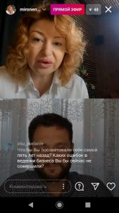

Зустріч з керуючим базою відпочинку «Золотий берег» відбулася на платформі Teams. Пан Міхмет приїхав до м. Бердянськ із Туреччини, працює в туристичній сфері більш 20 років. Він намагається впроваджувати стандарти обслуговування, що прийняті у Туреччині, в Україні. Здобувачі та викладачі поставили багато питань під час зустрічі, що стосувалися: вражень від України, перешкод розвитку туристичного бізнесу в Україні, підготовки персоналу, аспектів обслуговування гостей та інші. Декілька питань здобувачі поставили турецькою мовою.

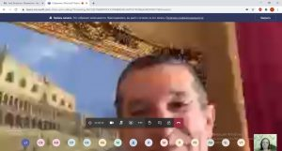

Під час спілкування представники ресторанного та туристичного бізнесу наголосили на важливих, на їхню думку, компетентностях сучасних фахівців даної сфери, як: здатність діяти соціально відповідально і свідомо, працювати в команді та налагоджувати міжособистісну взаємодію при вирішенні професійних завдань, оцінювати виконувані роботи, забезпечувати їх якість та мотивувати персонал організації, створювати та організовувати ефективні комунікації в процесі управління, аналізувати й структурувати проблеми організації, формувати обґрунтовані рішення. Крім того, вони висловили пропозиції відносно дисциплін, які б доцільно було включити до ОПП – Digital Marketing, англійська мова професійного спрямування, управління відносинами з клієнтами на базі CRM-технологій, технології продажів туристичних продуктів, організація анімаційних послуг.
Організаторами та учасниками зустрічей було висловлено зацікавленість у подальшому продовженні спілкування у такому форматі.

старший викладач Вікторія ШВАЧКО
доцент Катерина ЛЕМІШ

